新 书 推 荐

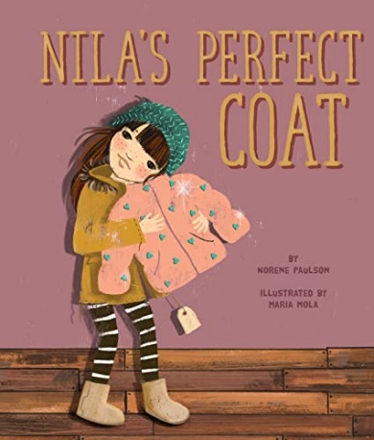
中文书名：《妮拉的完美外套》
英文书名：NILA'S PERFECT COAT
作 者：Norene Paulson and Maria Mola
出 版 社：Beaming Books
代理公司：DeFiore/ANA/Emily Xu
页 数：36页
出版时间：2023年2月
代理地区：中国大陆、台湾
审读资料：电子稿
类 型：儿童绘本

内容简介：

每当妮拉的衣服穿不下或是破旧了的时候，她就会和妈妈去古着店淘宝。这次，妮拉找到了梦想中最完美的、闪亮的、蓬松的外套，但妈妈却拒绝买给她，理由是她去年的冬季外套还很合适。妮拉想要用爸爸给的生日红包自己买，妈妈还是拒绝了，并且说先回家和爸爸商量一下，下次再回来买。回家的路上以及之后的几天，妮拉都对那件外套念念不忘，并且赌气拒绝穿之前的旧外套。教室里，只有她和莉莉没有穿外套，于是老师怕他们生病，就让她们呆在教室里不要出去。妮拉注意到莉莉穿着一件大大的、很不合身的运动服，并且表现得很拘谨，不愿和旁人说话。于是，她们单独完成着各自的画。

周末，妮拉拽着爸爸迫不及待地要去买那件梦中情衣，买好后的她欣喜若狂，却在回家路上发现莉莉要搬走了。原来，莉莉家出了一些变故，情况很糟糕。回到家，她把新旧外套挂在一起，却发现新的并没有那么闪亮、合适了。她想到了莉莉，或许这件外套对莉莉来说才是完美的。于是，她夺门而出，将外套送到了莉莉手中。或许，她带给莉莉的不仅是体感的温暖，更是心灵上的关怀。

这是一个关于平衡欲望与需求的、充满力量的、温暖的故事，妮拉买到了自己梦寐以求的外套，却发现或许它更适合别人。于是，她无私地将新买的外套送给了莉莉——一个此时迫切需要帮助和关怀的人。这件外套就像雪中送炭般，带给她温暖与力量，让他感受到世间的美好。同时，告诉小读者们要在自己能力范围内尽可能地帮助身边的人，鼓励他们分享与捐赠。

作者简介：

诺勒内·保尔森(Norene Paulson)是一位热爱文字、书籍和写故事的儿童文学作家。诺勒内在南达科他州长大，她花了很长时间和劳拉·英格尔斯·怀尔德一起探索边境，和南希·德鲁一起解谜。当她不埋头读书的时候，她就在玩耍，所以她长大后成为了一名语言艺术老师。诺勒内很幸运，在爱荷华州一个农村学区与中学生分享了近20年来她对文字、书籍和写作的热爱。在此期间，她磨练了自己的写作技巧，并在《儿童精选》、《Live Wire》、《儿童生活》等儿童杂志上发表了儿童文章。如今，作为一名绘本作者，她继续与年轻读者分享着她对文字的热爱。NORENE PAULSON - Home

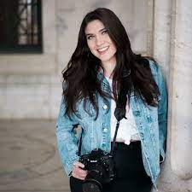
玛丽亚·莫拉(Maria Mola)是一位来自巴塞罗那的插画家和艺术家，目前与她的丈夫和他们的三个孩子住在波士顿。某个幸运的一天，她在儿童读物中偶然发现了这种艺术，被它迷住了，于是决定成为一名绘本插画师，尽可能地接近那个神奇的世界。

她是《火花男孩》(Lesléa Newman)、《玛雅木瓜》(Susan Middleton Elya)、《考拉Challah》(Laura Gehl)等的插画师。她经常用异想天开的艺术探索孩子们美丽的内心世界以及日常生活中有意义的小事，喜欢在自己的插图中偷偷地传达带有希望的信息。她会在数字和传统媒体上创作她的作品，还经常将两者结合起来。Maria Mola

媒体评论：

“这本图画书用一个完全积极的故事中承认了经济现实，人物的情感在色彩斑斓的插图中被敏锐地描绘出来，可以进行朗读，以进行小学社会学“欲望与需求”板块的学习。”
——Booklist

“保尔森的叙事以社区为中心，强调用一种支持，但绝不是居高临下的方式进行慈善的重要性。Mola的绘画和乡村风格的艺术符合“节俭”的故事主题. . . .这是对利他主义精神的热情致敬。”
——Kirkus Reviews

内页插图：
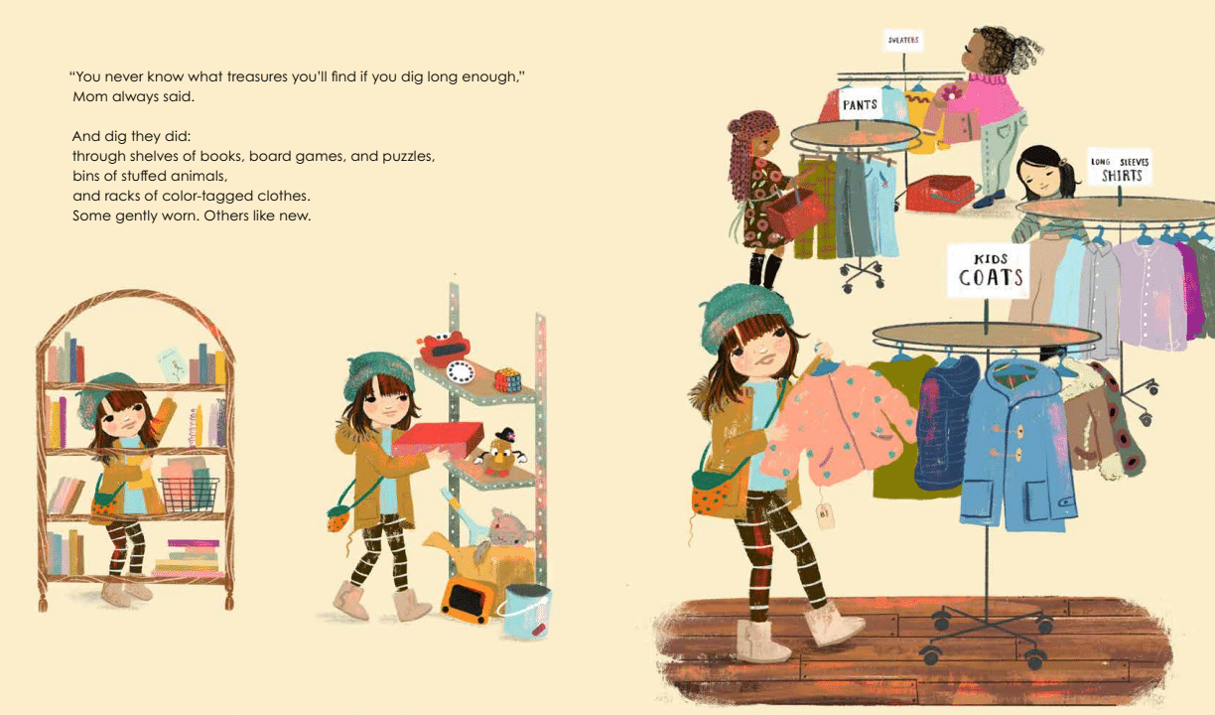
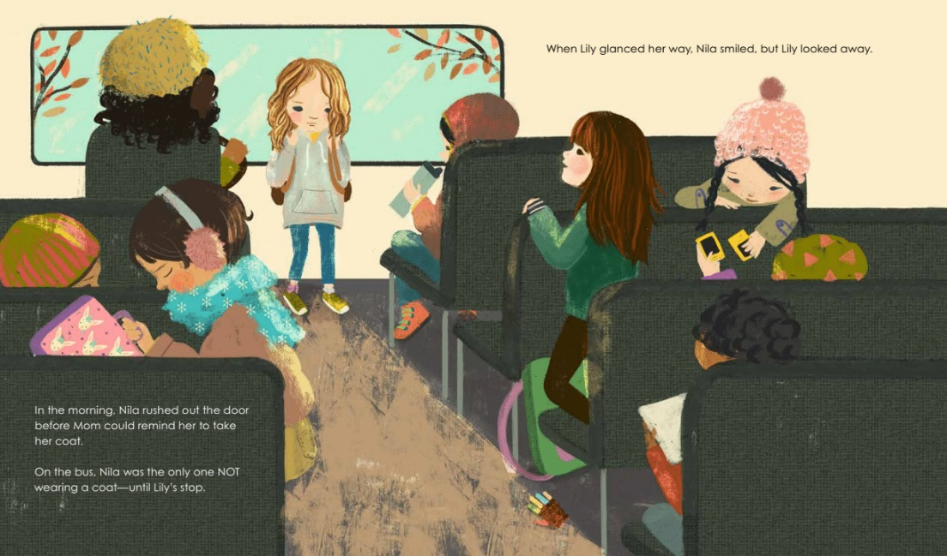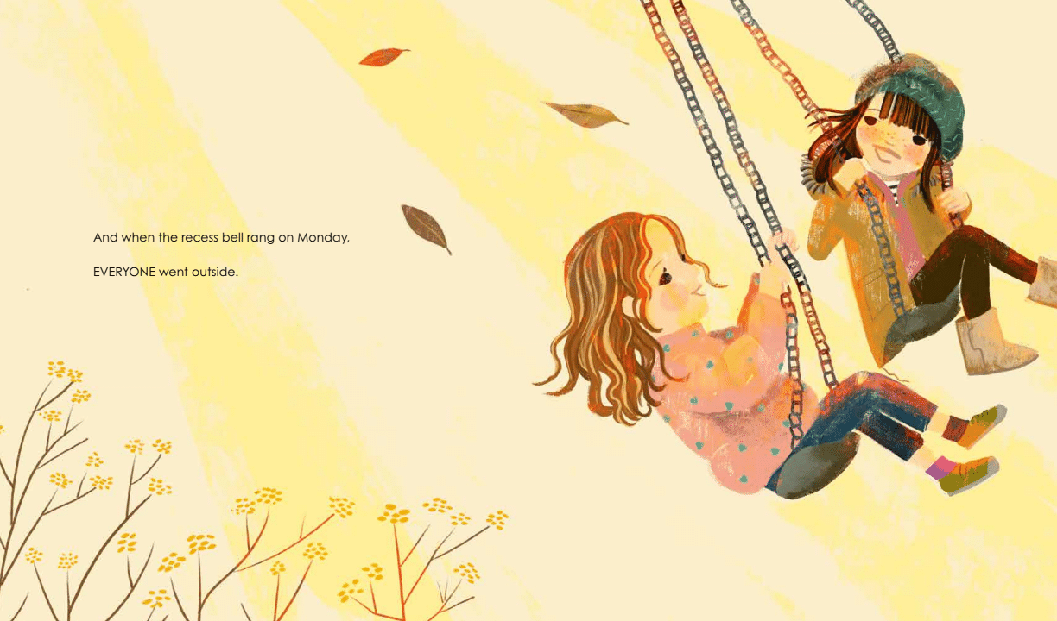

谢谢您的阅读！
请将回馈信息发至：Emily@nurnberg.com.cn
徐书凝 (Emily Xu)
--------------------------------------------------------------------
2022法兰克福童书英文书目（持续更新中）
链接：https://pan.baidu.com/s/1C62Rkjriqd-b-y-IJPaLpQ
提取码：2022
--------------------------------------------------------------------
安德鲁﹒纳伯格联合国际有限公司北京代表处
北京市海淀区中关村大街甲59号中国人民大学文化大厦1705室, 邮编：100872
电话：010-82504206
传真：010-82504200
Email: Emily@nurnberg.com.cn
网址：http://www.nurnberg.com.cn
微博：http://weibo.com/nurnberg
豆瓣小站：http://site.douban.com/110577/
微信订阅号：ANABJ2002

